Creaccion de proyecto:

El Totito, también conocido como Tres en Línea o Tic-Tac-Toe, es un juego de estrategia sencillo pero muy entretenido, cuyo propósito principal es estimular el pensamiento lógico y la toma de decisiones rápidas.

Su objetivo principal es que dos jugadores, uno con el símbolo X y el otro con O, compitan por ser el primero en formar una línea de tres símbolos consecutivos, ya sea en forma horizontal, vertical o diagonal.

Características del juego:

Tablero de 3x3, simple y fácil de comprender.

Solo requiere lápiz y papel o un tablero digital.

Puede jugarse en cualquier lugar y en poco tiempo.

Estimula la concentración, la estrategia y la anticipación de movimientos.

Ideal para dos jugadores, fomentando la interacción y la competencia sana.

Valor agregado:

El Totito no solo es un pasatiempo divertido, sino que también desarrolla habilidades de pensamiento crítico, ayuda a mejorar la planificación estratégica, y enseña a respetar turnos y reglas. Además, es accesible para todas las edades y no requiere materiales costosos, lo que lo convierte en un juego inclusivo y educativo.

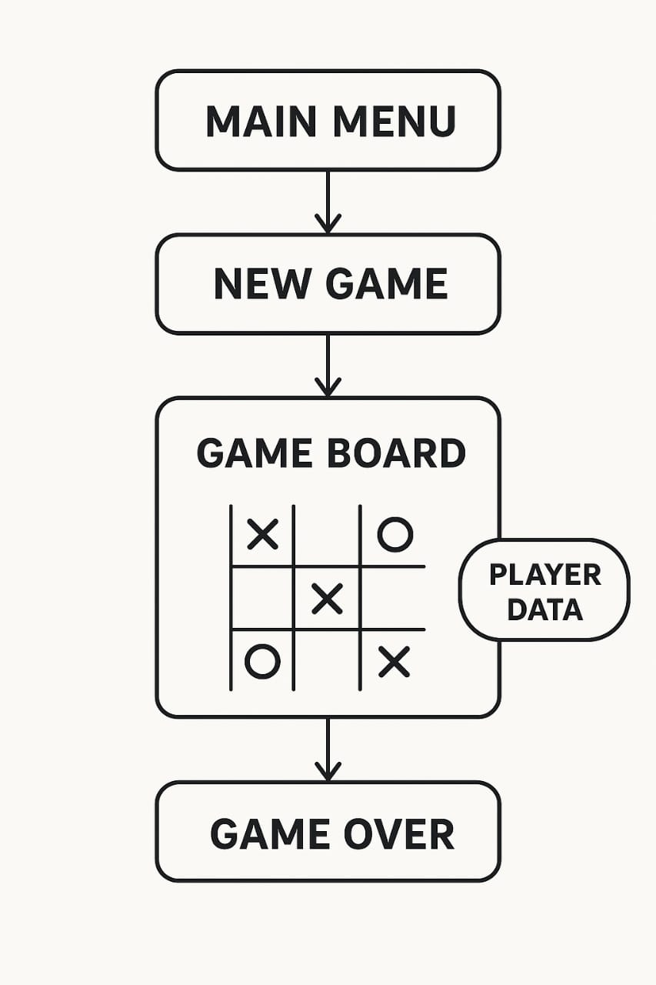

Diseño

Diseño de diagramas

┌───────────────────┐

│ Pantalla │

│ Inicio │

│ (Botón Jugar) │

└───────┬───────────┘

│

▼

┌───────────────────┐

│ Pantalla de │

│ Selección de │

│ Jugador (X / O) │

└───────┬───────────┘

│

▼

┌───────────────────┐

│ Tablero de │

│ Juego │

│ (Turnos, datos │

│ del jugador) │

└───────┬───────────┘

│

▼

┌───────────────────┐

│ Verificación de │

│ Ganador o Empate │

└───────┬───────────┘

┌───┴───────────────┐

│ │

▼ ▼

┌─────────────┐ ┌───────────────┐

│ Pantalla de │ │ Pantalla de │

│ Resultado │ │ Empate │

│ "Ganaste" │ │ "Juego Term." │

└───────┬─────┘ └───────┬──────┘

│ │

▼ ▼

┌───────────────────┐

│ Botón "Jugar de │

│ nuevo" → Regresa │

│ al Tablero │

└───────────────────┘

Instituto Nacional de Educacion Diversificado

Santa Cruz Naranjo, Santa Rosa

* Catedra Sistemas Face1
* Catedratico Gustavo Blanco
* Ciclo Escolar 2025

Estudiantes: Jonathan Jose Monterroso Torres

Emily Rocio Ramirez

Grado 4to Computacion

Seccion “U”

Santa Cruz Naranjo, Santa Cruz 5-09-2025

Fotografias

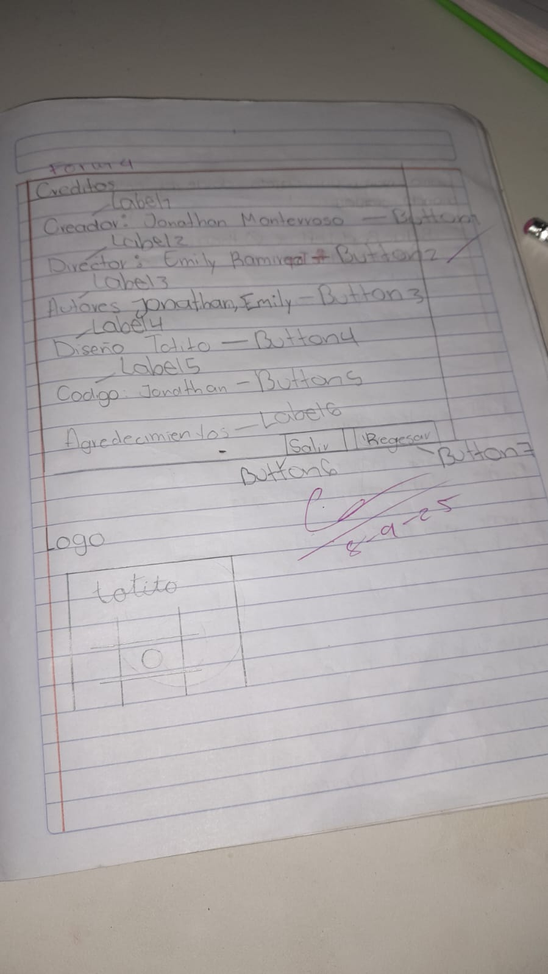

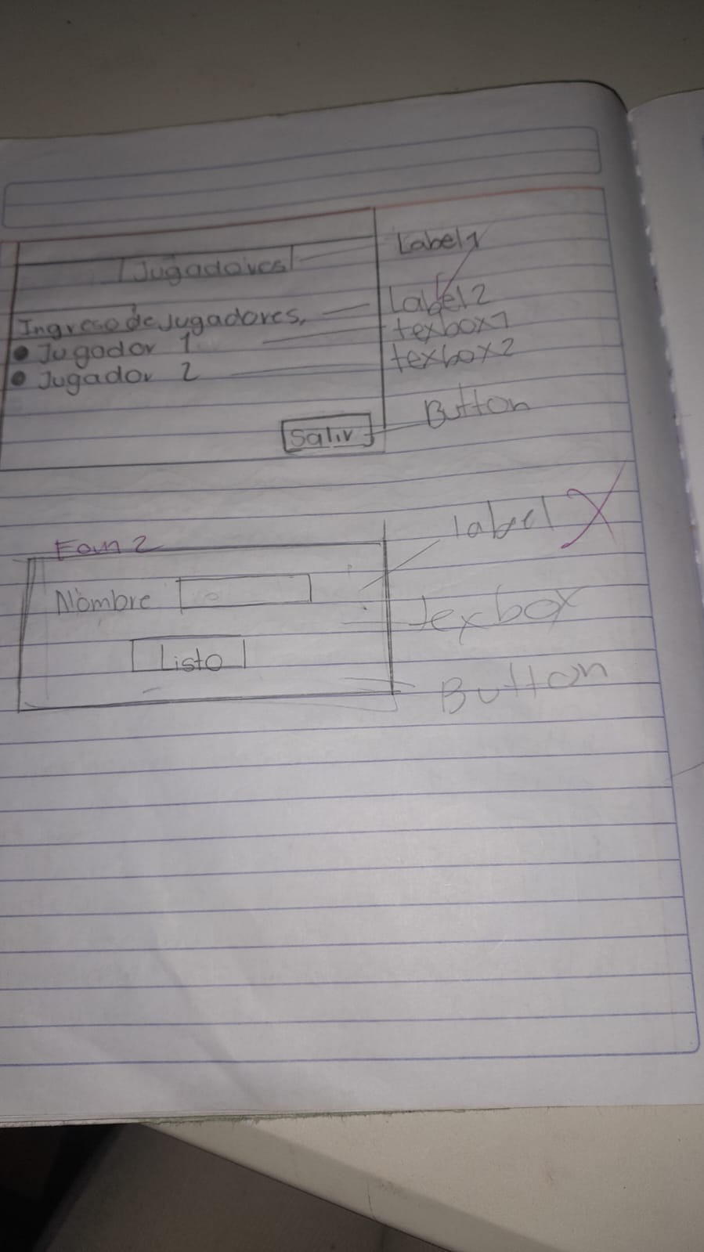

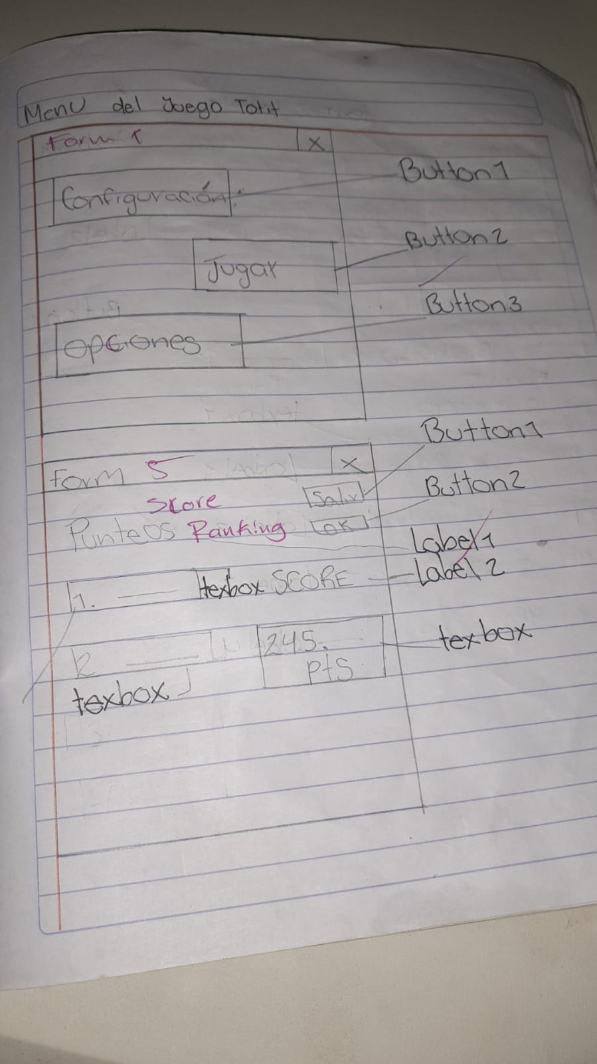

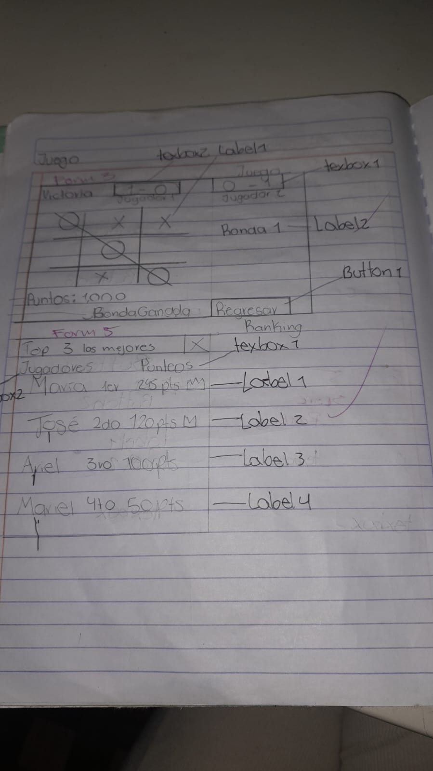

Metologia de desarollo “cascada”

La metodología de cascada es un enfoque lineal y secuencial para la gestión de proyectos donde cada fase debe completarse antes de pasar a la siguiente, de forma similar a cómo el agua fluye en una cascada. Este modelo tradicional se divide en etapas predefinidas como análisis, diseño, implementación, pruebas y mantenimiento. Su principal ventaja es la estructura clara y el control del proyecto, ideal para proyectos con requisitos estables y bien definidos desde el principio.

Indice

Metodologia ------------------------------------------------------------------------- 11

Creaccion de identidad ----------------------------------------------------------- 2

Diseño------------------------------------------------------------------------------- 5